Data Deduplikasyonu ve Gereksiz Dosyaları Silip Yer Açma Programı:

Yapılacaklar:

1. Çalışma ortamı hazırla
2. O çalışma ortamında hangi dosyaların taranıp taranılmayacağıyla ilgili karar ver
3. Rakipleri araştır
4. Programın özelliklerini belirle
5. Tarama için karar ver: Fuzzy(belli miktarda benzerlik oranı) ya da Kesin(%100 benzerlik)
6. Hangisi seçilecekse onlarla ilgili eski araştırmalara bak (github vs)
7. Bilgisayarda gereksiz data biriken yerleri de belirle
8. Python mı php mi kullanıcan karar ver
9. Arayüz tasarım yap
10. Yazılıma başla
11. Raporu yazmaya başla

Yapılma aşamasında:

1. Ara yüz tasarımı
2. Rakipleri araştır
3. Özellikleri belirle

**Rakip araştırması:**

**Sonuç:** Rakiplerim genel olarak yedekleme, şifreleme ve deduplikasyon üzerine çalışıyor. Ama normal bir zamanda günlük kullanıcıların kullanabileceği seviyenin çok üstünde kalmış durumdalar. O yüzden ben yedek kısmına girmek yerine normal bir kullanıcının diskte yer açma ihtiyacına yönelik bir program yapmak istiyorum.

**Acronis True Image:**

Deduplication: Integrated into the backup process

Features: Full disk image backup, file backup, active disk cloning, ransomware protection

Compatibility: Windows, macOS

Use Case: Ideal for individual users needing comprehensive backup and data protection

**Veeam Backup & Replication:**

Deduplication: Built-in deduplication and compression

Features: Image-based backup, replication, disaster recovery, secure file copy

Compatibility: Windows, Linux (for servers and workstations)

Use Case: Suitable for small to medium-sized businesses looking for robust backup and recovery solutions

**Duplicati:**

Deduplication: Block-level deduplication

Features: Backup to various storage types (local, cloud, network), encryption, scheduling

Compatibility: Windows, macOS, Linux

Use Case: A good option for users looking for a free, open-source backup solution with deduplication

**EaseUS Todo Backup:**

Deduplication: File-level deduplication in backup process

Features: Disk/partition backup, file backup, system backup, clone function

Compatibility: Windows

Use Case: Suitable for home users and small businesses needing easy-to-use backup software

**CloudBerry Backup (now MSP360 Backup):**

Deduplication: Block-level deduplication

Features: Backup to various cloud storage providers, encryption, compression

Compatibility: Windows, macOS, Linux

Use Case: Ideal for users looking to back up data to the cloud with added deduplication and security features

**Arayüz tasarımı (erken tasarımlar):**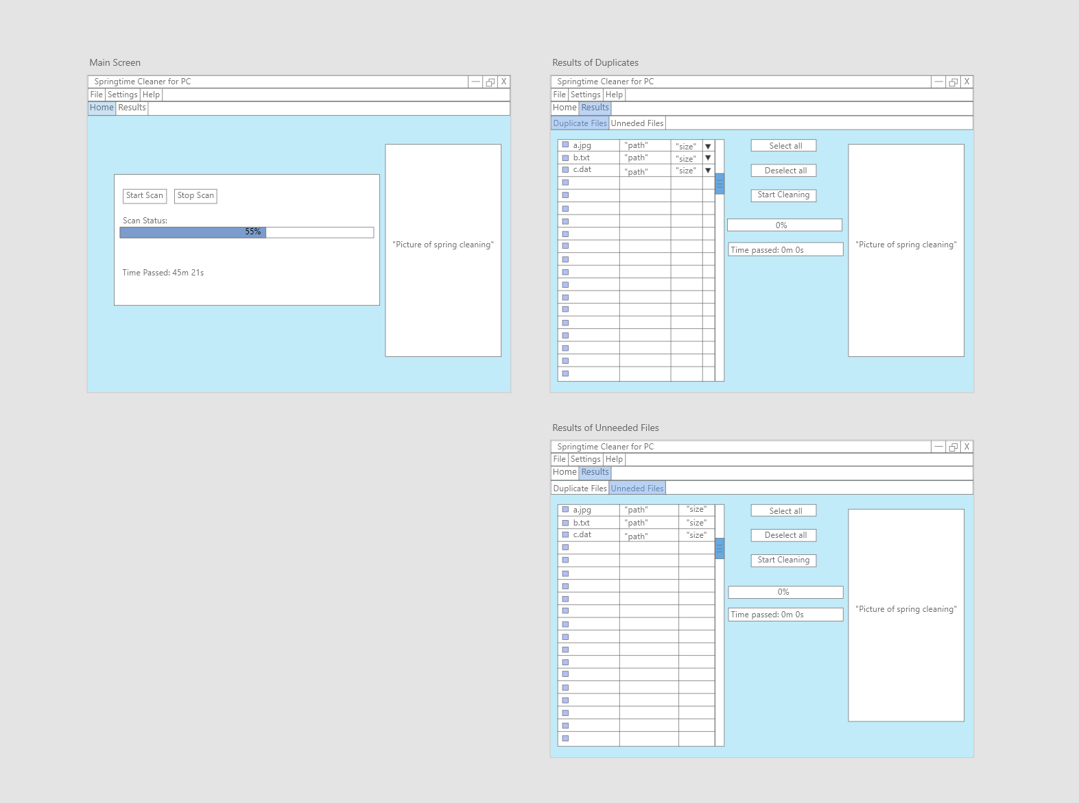

Belirlenen Özellikler:

1. Bilgisayarı tarar
2. Duplike dosyaları bulur (fuzzy diye düşünüyorum)
3. Bütün bilgisayarı tararken belirlenen gereksiz dosyalar pathindeki dosyaları da sıralar
4. Ayrı ayrı ekranlarda kullanıcının duplike dataları seçip işaretleme yapabileceği bir ekran sunar ve seçilen dosyaların en güncel halini tutarak duplike olanları siler
5. Ayrı ayrı ekranda kullanıcının gereksiz data seçip işaretleme yapabileceği bir ekran sunar ve seçilen dataları siler.